Оглавление

Введение документации конкурсного задания 2

Содержание 2

Введение 2-3

Описание проекта и заданий 3-4

Техника безопасности 4-6

Инструкции для участников 6-10

Оборудование, аппараты, инструменты и требуемые материалы 10

Материалы, оборудование и инструменты, находящиеся в тулбоксе конкурсанта 10-11

Материалы & оборудование и инструменты, запрещенные на конкурсной площадке 12

Схема оценки 12-14

# Введение

**Название и описание** профессиональной компетенции.

Название профессиональной компетенции: Сварочные технологии.

Сварка является ключевым процессом, который находится под контролем как национальных, так и международных стандартов и спецификаций, регулирующих качество материалов и квалификацию сварщика.

Сварщик подготавливает и осуществляет соединение ряда металлов и металлических сплавов, в основном, при помощи процессов, где источником тепла является электрическая дуга. При электродуговой сварке применяют газовую защиту или флюс, чтобы защитить сварочную зону от взаимодействия с окружающей атмосферой. Сварщик должен уметь интерпретировать инженерные чертежи, стандарты и символы и правильно применять эти требования в практической работе.

Сварщики должны обладать глубокими знаниями и пониманием практик безопасного производства работ, средств индивидуальной защиты, а также угроз и практик, связанных со сварочными технологиями и изготовлением металлоконструкций. Им требуется обладать конкретными знания о широком диапазоне сварочного оборудования и процессов, а также разбираться в том, как сварка влияет на структуру свариваемого материала. Им необходимо разбираться в электричестве и в том, как оно используется в сварочных технологиях.

Сварщики соединяют элементы конструкций, труб и пластин, а также изготавливают крупно и малогабаритные резервуары высокого давления. Сварщик подготавливает, собирает и соединяет широкий диапазон металлов и металлических сплавов при помощи различных способов сварки, включая ручную дуговую сварку металлическим электродом (MMA / 111), дуговую сварку металлическим электродом в среде защитного газа (MIG, MAG / 135 , 136), дуговую сварку вольфрамовым электродом в среде защитного газа (TIG / 141) . Сварщик применяет преимущественно технологии, в которых нагрев, используемый для сварки, осуществляется электрической дугой с целью соединения целого ряда материалов, включая наиболее часто свариваемые: углеродистую сталь, нержавеющую сталь, алюминий и медь, а также их сплавы. Они должны уметь выбирать правильное оборудование, технологические параметры и сварочные технологии в зависимости от соединяемых материалов.

Сварщики могут использовать процессы термической резки и должны уметь определять правильность подготовки к сварке применительно к виду, толщине и предполагаемому использованию шва. Они используют шлифовальное и режущее оборудование для подготовки сварных соединений. Современные методики соединения, а также вышеперечисленные технологии включают механизированные процессы, например, дуговую сварку под флюсом, плазменную дуговую сварку и лазерную сварку.

Сварщик может работать в подразделении или на заводе, который производит секции и (или) конструкции для таких разнообразных отраслей, как гражданское строительство, машиностроение, транспорт, судостроительная техника, строительство, сектор услуг и индустрия досуга. Сварщики также осуществляют подготовку строительных площадок, строительство, ремонт и обслуживание конструкций. Сварщик может работать на многих объектах — от станка на заводе до доков, электростанций и морских конструкций, а также в самых разных условиях. Сварщики также заняты в инженерной отрасли, строительстве, на электростанциях и нефтехимических заводах. Они могут работать в опасных условиях, например, в открытом море, при экстремальных погодных условиях, а также в замкнутом пространстве, где доступ к свариваемому соединению ограничен.

Современный сварщик может специализироваться на одной или нескольких сварочных технологиях и средах. Его также могут привлечь к работе с экзотическими сплавами, например, с дуплексной или супер-дуплексной нержавеющей сталью и медноникелевыми сплавами. Сварщики обязаны выполнять высокоточные работы, когда сбои и нарушения могут привести к серьезным последствиям с точки зрения стоимости, безопасности и ущерба окружающей среде.

# Описание проекта и заданий

Участник должен уметь выполнять **без посторонней помощи** следующие задачи: сборка и сварка стыковых и угловых соединений пластин и труб, а также сортового проката во всех рабочих положениях и швами с разными углами наклона и вращения.

1. Вся сварка соединений, емкостей и сосудов выполняется вертикально снизу вверх
2. Вся подготовка металла выполняется строго при соблюдении техники безопасности и технической документации

|  |  |  |  |  |
| --- | --- | --- | --- | --- |
| **Пластина или труба** | **Позиция для сварки** | **Нумерация пластин** | **ММА электроды УОНИ 13-55** | **MIG/MAG стальной проволокой** |
| Пластина | Нижняя45°, стационарная | 1 |  | + |
| Пластина | Вертикальная | 2 | + |  |
| Пластина  ПластинаПластина  Пластина | Вертикальная | 3 | + |  |
| Пластина  Пластина | Вертикальная | 4 | + |  |
| Пластина | Вертикальная | 5 | + |  |
| Пластина | Вертикальная | 6 | + |  |
| Пластина | Вертикальная | 7 | + |  |
| Пластина | Верхняя 45°, стационарная | 8 |  | + |
| Труба | Ось на 45°, стационарная | 9 |  | + |

Конкурсный проект представляет собой серию отдельных модулей.

Таблица 1 Модули и время

|  |  |  |
| --- | --- | --- |
| **№ п/п** | **Наименование модуля** | **Время на выполнение задание** |
| 1 | **Модуль 1**: Подготовка металла, сборка и прихватка | **1**час |
| 2 | **Модуль 2:**Сварка шестигранник под давлением | **2**часа |
| 3 | **Модуль 3:**Сварка заливной трубки под углом 45 | **30**мин |

Время на выполнение всего конкурсного задания (3 модуля) рассчитано

на 3ч 30мин.

Инструктаж техники безопасности**_________________________**

В данном разделе приведены описание техники безопасности при проведении демонстрационного экзамена на бузе учебной лаборатории

**Требования безопасности перед началом работы.**

* 1. Во время электросварочных работ металлические части электросварочных установок должны быть заземлены.
  2. Запрещается производить электросварочные работы на открытых площадках во время осадков.
  3. Длина проводов между питающей сетью и передвижным агрегатом для РДС не должна превышать 10м.
  4. Изоляция проводов должна быть защищена от механических повреждений, запрещается применять провода с поврежденной оплеткой и изоляцией.
  5. Перед началом работ и во время работ необходимо следить за исправность изоляции сварочных проводов и электродержателей, а также плотностью соединения всех контактов.
  6. Подключение и отключение от сети агрегатов, смена предохранителей должна осуществляется электромонтерами. Производить сварщикам не имеющим допуск запрещается.
  7. Электросварщик, работающий в емкости предохранительный пояс с контактом, конец которого должен находиться у наблюдающего.
  8. По окончании работы после отключения агрегата от сети необходимо убрать рабочее место. Поражение электрическим током из-за отсутствия заземления, неисправности изоляции сварочных проводов и электрододержателей, отсутствия защитных ограждений на токоведущих частях.

2.1. Перед началом работы электрогазосварщик должен внешним осмотром проверить:

Sналичие противопожарных средств;

Sотсутствие на рабочем месте и на расстоянии менее 30 м легковоспламеняющихся и взрывоопасных материалов;

V исправность горелки, редукторов, шлангов и прочей арматуры;

S плотность и прочность присоединения шлангов к горелке и редуктору;

irналичие воды в затворе до уровня контрольного крана и плотность всех соединений в затворе на пропуск газа, а также плотность присоединения шланга к затвору;

Sналичие достаточного подсоса в инжекторной аппаратуре;

Sправильность подводки кислорода и горючего газа к горелке.

При проверке необходимо убедиться в том, что вентили надежно перекрывают, а сальники не пропускают газ. Запрещается эксплуатация арматуры, имеющей неплотности.

2.2. Перед присоединением редуктора к баллону необходимо:

➢ снять колпак с баллона;

> проверить внешним осмотром исправность резьбы штуцера баллона, вентиля накидной гайки редуктора и убедиться в отсутствии на них видимых следов масел и жиров;

> убедиться в наличии и исправности уплотняющей фибровой прокладки и фильтра на входном штуцере редуктора;

> произвести продувку штуцера баллона плавным кратковременным открыванием вентиля для удаления посторонних частиц.

При этом следует находиться в стороне от струи газа. Закрывать и открывать вентиль баллона нужно без помощи ключа. Запрещается снимать колпак с баллона с помощью ударных средств (молотка, зубила).

2.3 Присоединять кислородный редуктор к баллону необходимо с помощью специальное юноча^ постоянно находящегося у электрогазосварщика. Подтягивание накидной гайки редуктора при открытом вентиле баллона запрещается.

2.4 Уплотнительная прокладка должна быть обезжиренной, иметь гладкую поверхность. Хранить прокладки следует завернутыми в плотную бумагу. Запрещается использовать вместо фибровой прокладки из других материалов (кожи, меди, алюминия и др.).

2.5. Открывать вентиль ацетиленового баллона и укреплять на нем редуктор следует специальным торцовым ключом, который во время работы должен находиться на шпинделе вентиля баллона.

Запрещается: применять для этой цели обычные гаечные Ключиц подтягивать гайку ороцроф, ацетиленового вентиля при открытом вентиле баллона.

2.6. Шланги (газопроводящие рукава) на присоединительных ниппелях аппаратуры (редукторов, горелок и других) следует закреплять при помощи специальных стяжных хомутов. Шланг на ниппель водяного затвора должен надеваться плотно, но не должен закрепляться хомутом или проволокой.

Шланги должны использоваться в соответствии с их назначением. Запрещается использовать кислородные шланги для подачи ацетилена и на оборот.

Длина шлангов не должна превышать 20 м. В монтажных условиях допускается применять шланг длиной 30 м.

2.7. При обнаружении поврежденных шлангов необходимо вырезать испорченные места и соединить оставшиеся части специальными двухсторонними ниппелями. Минимальная длина отрезков стыкуемых шлангов должна составлять 3 м, а количество стыков не должно превышать двух.Д.2.8. Металл, поступающий на сварку, должен быть очищен от краски (особенно на свинцовой основе), масла, окалины, 1рязи. При сварке металла его необходимо очистить по линии реза или шва полоской шириной 200 мм. Запрещается применение газового пламени .

2.8. О замеченных неисправностях необходимо сообщить мастеру и до устранения недостатков к работе не приступать.

**Требования безопасности по окончании работы.**

1.1 Произвести уборку рабочего места.

1.2 Проверить санитарное состояние рабочего места и учебного помещения.

1.3 Отключить и убрать используемые электроприборы.

1.4 Проверить учебный кабинет.

1.5 Отключить электроосвещение, закрыть учебный кабинет на ключ.

1.6 О всех недостатках, обнаруженных во время работы, сообщить администрации.

# Инструкции для участников

В данном разделе приведены основные чертежи, фото, эскизы необходимые для визуального понимания задания. Наглядное пособие разработано в программе TINCERCADверсия 9.3.

Первый модуль: Подготовка металла, сборка и прихватка

Наименование: подготовка металлических пластин из листового металла механическим способом с соблюдением техники безопасности. Для удобства выполнения сборки разрешено прихватки выполнять как с наружной так и с внутренней стороны

• Время: 1 час;

• Размер: Общие размеры занимаемого пространства – приблизительно 400х400х500мм;

• Толщина листа: 5 мм;

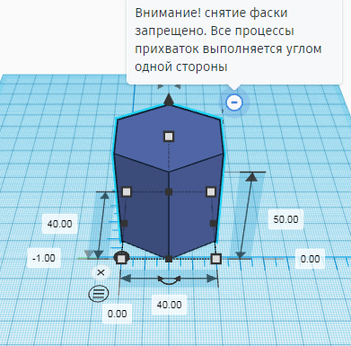

Второй модуль: Сварка шестигранник под давлением

Наименование: Сварка выполняется двумя типами сварок. Ручная дуговая сварка выполняется все боковые части шестигранник. Полуавтоматической сваркой стальной проволокой выполняется верхняя и нижняя часть шестигранник. Примечание все сварочные швы выполняются с наружной стороны изделия.

• Время: 2 часов;

• Размер: Общие размеры занимаемого пространства – приблизительно 400х400х500мм;

• Толщина листа: 5 мм;

• При выполнении сварки верхнее и нижней пластины необходимо сделать стоп точки на облицовочных швах

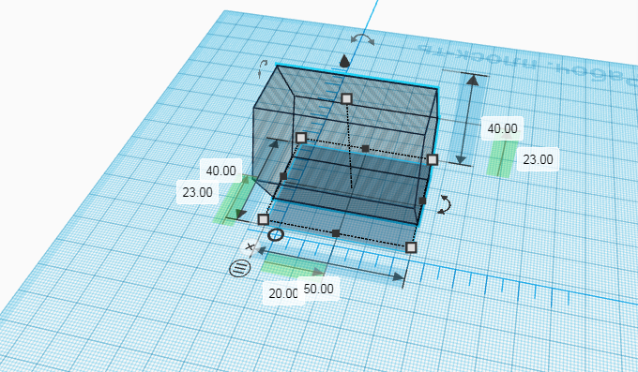

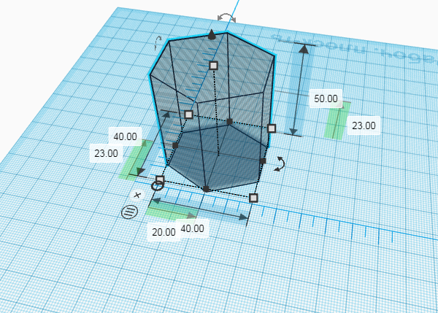

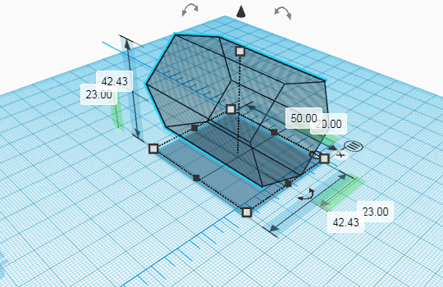

**Третий модуль: Сварка заливной трубки под углом 45**

Наименование: Полностью герметичная конструкция из пластин / труб, которая будет испытывается под давлением. Сварочную конструкцию выполняют полуавтоматической сваркой стальной проволкой

* Время: 30мин;
* Размер: Общие размеры занимаемого пространства – приблизительно 150х100мм
* Толщина стенки трубы: от 4 – 5,5 мм;
* После окончания запрещено снимать фаску со шва
* Испытание под давлением:

Резервуар под давлением не должен весить более 35 кг в сваренном состоянии.

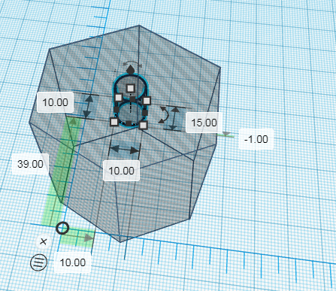

# Оборудование, аппараты, инструменты и требуемые материалы

Все необходимое оборудование, инструмент и расходные материалы указаны в инфраструктурном листе.

# Принадлежности предоставляемые организаторами

Данный список содержит минимально необходимый набор, который предоставляет организация для проведения экзамена

|  |  |  |  |  |
| --- | --- | --- | --- | --- |
| **№ п/п** | **Наименование** | **Ссылка на сайт с тех характеристиками либо тех характеристики инструмента** | **Ед. измерения** | **Кол-во** |
| 1 | Углошлифовальная машина (под круг 125 мм) Мощность 800Вт | Обязательно | **шт** | **1** |
| 2 | Щиток для работы с УШМ | Обязательно | **шт** | **1** |
| 4 | Металлическая щетка ручная (узкая) | Обязательно | **шт** | **1** |
| 5 | Круг отрезной 125х2х22 | Обязательно | **шт** | **3** |
| 6 | Круг шлифовальный 125х6х22 | Обязательно | **шт** | **1** |
| 7 | Лепестковый шлифовальный диск 125х22 | Обязательно | **шт** | **2** |
| 8 | Чашеобразная стальная щетка для УШМ 125х22 | Обязательно | **шт** | **1** |
| 9 | Тарелкообразная стальная щетка для УШМ 125х22 | Обязательно | **шт** | **1** |
| 10 | Молоток-шлакаотделитель | Обязательно | **шт** | **1** |
| 11 | Молоток слесарный 500гр. | Обязательно | **шт** | **1** |
| 12 | Зубило слесарное 200мм (стальное) | Обязательно | **шт** | **1** |
| 13 | Бокорезы (на подобии KRAFTOOL 22001-5-16) | Обязательно | **шт** | **1** |
| 16 | Очки защитные прозрачные (на подобии ХАММЕР РОСОМЗ) | Обязательно | **шт** | **1** |
| 17 | Беруши | Обязательно | **шт** | **1** |
| 19 | Угловая линейка | Обязательно | **шт** | **1** |
| 20 | Чертилка | Обязательно | **шт** | **1** |
| 22 | Набор маркеров по металлу 4 цвета | Обязательно | шт | **1** |
| 26 | Магнитные угольники 100х100 | Обязательно | шт | **2** |
| 27 | Маска сварочная - хамелеон (запасной светофильтр) | Обязательно | шт | **1** |
| 28 | Респиратор | Обязательно | шт | **1** |
| 29 | Костюм сварщика (подшлемник, куртка, штаны) | Обязательно | шт | **1** |
| 30 | Обувь сварочная | Обязательно | пара | **1** |
| 31 | Краги сварщика для ММА и MIG/MAG | Обязательно | пара | **1** |

* Если во время соревнования какое-либо оборудование или инструмент сломается или придет в негодность, технический эксперт приводит в рабочее состоянии при полной неисправности меняется на новое находящиеся в техническом исправном состоянии.

Конкурсанты могут использовать вспомогательные средства для выравнивания конкурсных образцов, но до начала сварочного процесса они должны быть убраны.

# Материалы & оборудование и инструменты, запрещенные на конкурсной площадке

Любые материалы, которые могут быть использованы при сборке образцов проектов или их частей, дающие преимущество перед другими студентом, запрещается проносить на территорию проведения экзамена.

Запрещено проносить на территорию проведения экзамена дополнительные расходные материалы.

# Схема оценки

В данном разделе определены критерии оценки и количество начисляемых баллов(Объективных и субъективных) таблица 2. Общее количество баллов задания/модуля по всем критериям оценки составляет 100.

Таблица 2. Критерии оценки

|  |  |  |  |  |  |  |  |  |  |  |  |  |  |  |  |
| --- | --- | --- | --- | --- | --- | --- | --- | --- | --- | --- | --- | --- | --- | --- | --- |
| **Раздел** | | | **Критерий** | | | | **Оценки** | | | | | | | | |
| **Мнение судей** | | | | **Объективная** | | | **Общая** | |
|  | | |  | | | |  | | | |  | | |  | |
| **Раздел** | | | **Критерий** | | | | **Оценки** | | | | | | | | |
| **Мнение судей** | | | | **Объективная** | | | **Общая** | |
|  | | |  | | | |  | | | |  | | |  | |
| В | | | Испытания на герметичность | | | | - | | | | 15,00 | | | 15,00 | |
| Итого: | | | | | | |  | | | |  | | | 100,00 | |
| Визуальная оценка образцов к сборке. | | | | | | | | | | | | | | | | | |
| Критерий | | Описание | | | | Допустимое | | | | Соответствие | | | Максимальный балл | | | |
| Ровность распила | | Точность распила 99% | | | | да | | | | Да-нет | | | 3 | | | |
| Обработка около шовной зоны | | 2-3 см от торца изделия | | | | да | | | | Да-нет | | | 2 | | | |
| Качество сборки | | 100% | | | | нет | | | | Да-нет | | | 5 | | | |
| Количество прихваток | | Не более 2х на каждом образце | | | | нет | | | | Да-нет | | | 3 | | | |
| Обработка образцов | | 99% зачищено поверхности | | | | да | | | | Да-нет | | | 2 | | | |
| Итог | |  | | | |  | | | |  | | | 15 | | | |
| При не соблюдения регламента по времени, каждые 10 мин снимается 1 балл | | | | | | | | | | | | | | | | | |
| При не соблюдении правил техники безопасности или замечании снимается 0.5 балла | | | | | | | | | | | | | | | | | |
| Визуальная оценка тестовых пластин | | | | | | | | | | | | | | | | | |
| Критерий | | Описание | | | | Допустимое | | | Соответствие | | | | Максимальный балл | | | |
| Ширина шва | | 8+2мм | | | | да | | | Да-нет | | | | 5 | | | |
| Усиления шва | | От 0.5 4.0 мм | | | | да | | | Да-нет | | | | 4 | | | |
| Чешуйчатость шва | | Не более 1мм | | | | да | | | Да-нет | | | | 4 | | | |
| Поверхностные поры | | Не допустимы | | | | нет | | | Да-нет | | | | 5 | | | |
| Подрез | | 0.5 мм, не более 5% длины шва | | | | да | | | Да-нет | | | | 4 | | | |
| Наплыв | | Не допустимы | | | | нет | | | Да-нет | | | | 5 | | | |
| Кратер | | Не допустимы | | | | нет | | | Да-нет | | | | 5 | | | |
| Не заполнение кромок | | Не допустимы | | | | нет | | | Да-нет | | | | 5 | | | |
| Ожог металла | | Один дефект 4 балла, 2 дефекта 3 балла, Три и более дефектов 0 баллов | | | | да | | | Да-нет | | | | 5 | | | |
| Брызги копать | | 99% поверхности зачищено | | | | да | | | Да-нет | | | | 4 | | | |
| Прожог | | При обнаружении дефекта заготовка снимается с процесс | | | | нет | | | Да-нет | | | | 0 | | | |
| Итог | |  | | | |  | | |  | | | | 46 | | | |
| При не соблюдения регламента по времени, каждые 10 мин снимается 1 балл | | | | | | | | | | | | | | | | | |
| При не соблюдении правил техники безопасности или замечании снимается 0.5 балла | | | | | | | | | | | | | | | | | |
| Визуальная оценка тестовой трубы | | | | | | | | | | | | | | | | | |
| Критерий | Описание | | | Допустимое | | | | Соответствие | | | | Максимальный балл | | | | | |
| Ширина шва | 8+2мм | | | да | | | | Да-нет | | | | 4 | | | | | |
| Усиление шва | От 0.5 4.0 мм | | | да | | | | Да-нет | | | | 4 | | | | | |
| Чешуйчатость шва | Не более 1мм | | | да | | | | Да-нет | | | | 2 | | | | | |
| Поверхностные поры | Не допустимы | | | нет | | | | Да-нет | | | | 3 | | | | | |
|  |  | | |  | | | |  | | | |  | | | | | |
| Наплыв | Не допустимы | | | нет | | | | Да-нет | | | | 3 | | | | | |
| Кратер | Не допустимы | | | нет | | | | Да-нет | | | | 3 | | | | | |
| Ожог металла | Один дефект 2 балла, Два дефекта 1 балла, Три и более дефектов 0 баллов | | | да | | | | Да-нет | | | | 3 | | | | | |
| Брызги копать | 99% поверхности зачищено | | | да | | | | Да-нет | | | | 2 | | | | | |
| Итог |  | | |  | | | |  | | | | 24 | | | | | |
| При не соблюдения регламента по времени, каждые 10 мин снимается 1 балл | | | | | | | | | | | | | | | | | |
| При не соблюдении правил техники безопасности или замечании снимается 0.5 балла | | | | | | | | | | | | | | | | | |
| Испытание на герметичность | | | | | | | | | | | | | | | | | |
| Критерий | Описание | | | | Допустимое | | | Соответствие | | | | Максимальный балл | | |

**Оценочный лист ДЕМО Экзамена**

|  |  |  |  |  |  |  |
| --- | --- | --- | --- | --- | --- | --- |
| **Наименование компетенции** | | **Сварочные технологии** | | | | |
| **Наименование модуля** | | **Подготовка и сборка металла к сварке** | | | | |
| **Способ оценки модуля** | | **Визуальная оценкаобразцов** | | | | |
| **Экзаменующий** | |  | | | | |
| № | Критерий | | Описание | Соответствие | Мах. балл | Факт. бал |
| 1 | Ровность распила | | Точность распила 99% | Да-нет | 3 |  |
| 2 | Обработка около шовной зоны | | 2-3 см от торца изделия | Да-нет | 2 |  |
| 3 | Качество сборки | | 100% | Да-нет | 5 |  |
| 4 | Количество прихваток | | Не более 2х на каждом образце | Да-нет | 3 |  |
| 5 | Обработка образцов | | 99% зачищено поверхности | Да-нет | 2 |  |
| 6 | Итог | |  |  | 15 |  |

**Оценочный лист ДЕМО Экзамена**

|  |  |  |  |  |  |  |
| --- | --- | --- | --- | --- | --- | --- |
| **Наименование компетенции** | | **Сварочные технологии** | | | | |
| **Наименование модуля** | | **Сварка шестигранник под давлением** | | | | |
| **Способ оценки модуля** | | **Проверка образцов УШС-3** | | | | |
| **Экзаменующий** | |  | | | | |
| № | Критерий | | Описание | Соответствие | Мах. балл | Факт. бал |
| 1 | Ширина шва | | 8+2мм | Да-нет | 5 |  |
| 2 | Усиления шва | | От 0.5 4.0 мм | Да-нет | 4 |  |
| 3 | Чешуйчатость шва | | Не более 1мм | Да-нет | 4 |  |
| 4 | Поверхностные поры | | Не допустимы | Да-нет | 5 |  |
| 5 | Подрез | | 0.5 мм, не более 5% длины шва | Да-нет | 4 |  |
| 6 | Наплыв | | Не допустимы | Да-нет | 5 |  |
| 7 | Кратер | | Не допустимы | Да-нет | 5 |  |
| 8 | Не заполнение кромок | | Не допустимы | Да-нет | 5 |  |
| 9 | Ожог металла | | Один дефект 4 балла, 2 дефекта 3 балла, Три и более дефектов 0 баллов | Да-нет | 5 |  |
| 10 | Брызги копать | | 99% поверхности зачищено | Да-нет | 4 |  |
| 11 | Прожог | | При обнаружении дефекта заготовка снимается с процесс | Да-нет | 0 |  |
|  | Итог | |  |  | 46 |  |

**Оценочный лист ДЕМО Экзамена**

|  |  |  |  |  |  |  |
| --- | --- | --- | --- | --- | --- | --- |
| **Наименование компетенции** | | **Сварочные технологии** | | | | |
| **Наименование модуля** | | **Сварка заливной трубки под углом 45** | | | | |
| **Способ оценки модуля** | | **Визуальный осмотр образца. Катетомер** | | | | |
| **Экзаменующий** | |  | | | | |
| № | Критерий | | Описание | Соответствие | Мах. балл | Факт. бал |
| 1 | Ширина шва | | 8+2мм | Да-нет | 4 |  |
| 2 | Усиление шва | | От 0.5 4.0 мм | Да-нет | 4 |  |
| 3 | Чешуйчатость шва | | Не более 1мм | Да-нет | 2 |  |
| 4 | Поверхностные поры | | Не допустимы | Да-нет | 3 |  |
| 5 | Подрез | | 0.5 мм, не более 5% длины шва | Да-нет | 3 |  |
| 6 | Наплыв | | Не допустимы | Да-нет | 3 |  |
| 7 | Кратер | | Не допустимы | Да-нет | 3 |  |
| 8 | Ожог металла | | Один дефект 2 балла, Два дефекта 1 балла, Три и более дефектов 0 баллов | Да-нет | 3 |  |
| 9 | Брызги копать | | 99% поверхности зачищено | Да-нет | 2 |  |
| 10 | Итог | |  |  | 24 |  |

**Оценочный лист ДЕМО Экзамена**

|  |  |  |  |  |  |  |
| --- | --- | --- | --- | --- | --- | --- |
| **Наименование компетенции** | | **Сварочные технологии** | | | | |
| **Наименование модуля** | | **Испытание на герметичность** | | | | |
| **Способ оценки модуля** | | **Опресовка** | | | | |
| **Экзаменующий** | |  | | | | |
| № | Критерий | | Описание | Соответствие | Мах. балл | Факт. бал |
| 1 | Герметичность | | обычно не менее 69 бар (1 000 фунт/дюйм2). | Да-нет | 15 |  |
| 2 | Итог | |  |  | 15 |  |